Конкурсное задание

Компетенция
«20 Bricklaying Кирпичная кладка»

Выполнение кирпичной кладки двух модулей

Конкурсное задание включает в себя следующие разделы:
Введение
- Формы участия в конкурсе
- Задание для конкурса
- Модули задания и необходимое время
- Критерии оценки
Приложения

Количество часов на выполнение задания: 15 часов.

Разработано экспертами WSR:
Баранникова Л.Г.
Херкун С.С.

ВВЕДЕНИЕ

1.1. Название и описание профессиональной компетенции.
1.1.1 Название профессиональной компетенции: Кирпичная кладка.
1.1.2. Описание профессиональной компетенции.
Каменщик работает на коммерческих или жилищных объектах. Существует прямая зависимость между требуемым типом и качеством продукции, и оплатой, производимой заказчиком. Таким образом, каменщик несет постоянную ответственность за профессиональное выполнение работы для удовлетворения требований заказчика и, тем самым, поддержание и развитие бизнеса.
Кирпичная кладка тесно связана с другими сегментами строительной отрасли и со многими изделиями, которые поддерживают ее, как правило, в коммерческих целях.
Каменщик работает внутри и снаружи помещений, в том числе в домах клиентов или на строительных площадках, в любых погодных условиях на больших и малых объектах. Он занимается чтением чертежей, разметкой и измерениями, осуществляет сооружение и отделку кладки по высоким стандартам.
Организация работы и самоорганизация, навыки общения и межличностных отношений, решение проблем, изобретательность и творческие способности, аккуратная работа являются универсальными атрибутами квалифицированного каменщика. Независимо от того, работает ли он в одиночку или в команде, каменщик принимает на себя высокий уровень персональной ответственности и самостоятельности.
Безопасная и аккуратная работа с обеспечением прочности и долговечности, четкое планирование и организация, точность, концентрация и внимание к деталям для достижения отличного качества отделки — каждый шаг в процессе имеет значение, а ошибки, как правило, непоправимые и очень дорогостоящие.
В условиях международной мобильности людей каменщик сталкивается с быстро растущими возможностями и вызовами. Для талантливого каменщика существует множество коммерческих и международных возможностей; вместе с тем, они вызывают необходимость понимать разнообразные культуры и тенденции и уметь работать с ними. Поэтому разнообразие навыков, связанных с кладкой кирпича, вероятнее всего, будет расширяться.
Профессия каменщика по укладке кирпича требует выносливости, концентрации, умения планировать и составлять графики работы; также каменщику необходимы разнообразные практические навыки, компетентность в укладке кирпича, внимание к деталям, аккуратность.
1.2. Область применения
1.2.1. Каждый Эксперт и Участник обязан ознакомиться с данным Конкурсным заданием.
1.3. Сопроводительная документация
1.3.1. Поскольку данное Конкурсное задание содержит лишь информацию, относящуюся к соответствующей профессиональной компетенции, его необходимо использовать совместно со следующими документами:
- «WorldSkills Russia», Техническое описание. Кирпичная кладка;
- «WorldSkills Russia», Регламент проведения чемпионата;
- Специальные правила компетенции для дистанционно-очного чемпионата по компетенции «Кирпичная кладка»;
- Принимающая сторона – Правила техники безопасности и санитарные нормы.

1. ФОРМЫ УЧАСТИЯ В КОНКУРСЕ

Индивидуальный конкурс.

2. ЗАДАНИЕ ДЛЯ КОНКУРСА

Содержанием конкурсного задания является Кирпичная кладка.
В соответствии с Техническим описанием компетенции Конкурсное задание Регионального чемпионата публикуется за 1 месяц до начала чемпионатного периода. Внесение и согласование 30% изменений производятся в С-2. Участники соревнований получат чертежи Конкурсного задания в день С-1.
Конкурсное задание включает в себя кладку модулей из кирпича: в полкирпича, в кирпич, горизонтально, вертикально (стоймя), наклонно, с элементами декоративной кладки, кладкой орнамента из кирпича, с разными видами перевязки и расшивки швов.
Конкурсное задание содержит два модуля, выполняемых последовательно. Время, указанное на выполнение каждого модуля, примерное. К выполнению модуля 1 не приступают, пока полностью не завершен модуль 2.
Модуль считается завершенным и подлежит оценке, если выполнены все элементы модуля и расшиты швы в соответствии с Конкурсным заданием. При выполнении Конкурсного задания все элементы модуля выполняются конкурсантом в строгом соответствии с Конкурсным заданием. Запрещается замена и упрощение элементов модуля. Такие нарушения будут расцениваться как нарушение конкурсантом Кодекса этики, приводящие к дисквалификации конкурсанта.
Каждый выполненный модуль оценивается отдельно.
Оценка производится как в отношении завершенного модуля, так и в отношении процесса выполнения конкурсного задания. Если конкурсант нарушает требования техники безопасности и охраны труда, подвергает опасности себя или других участников, конкурсант отстраняется от работы на изучение правил по технике безопасности, с ним проводится инструктаж, который регистрируется в протоколе инструктажа. Время, потраченное на изучение правил по технике безопасности и проведение инструктажа, конкурсанту не компенсируется. При неоднократном или серьезном нарушении правил техники безопасности и охраны труда конкурсант может быть отстранен от конкурса. Отстранение от конкурса оформляется актом.

3. МОДУЛИ ЗАДАНИЯ И НЕОБХОДИМОЕ ВРЕМЯ

Модули и время сведены в таблице 1
Таблица 1.

№ п/п | Наименование модуля | Рабочее время | Примерное время на задание
1 | Модуль 2 «РЧ - Труд» | С1 | 6
 |  | С2 | 2
2 | Модуль 1 «РЧ - Куб» | С2 | 4
 |  | С3 | 3

Модуль 1
Модуль выполняется из кирпича трех цветов. Модуль предполагает кладку в кирпич, в полкирпича, кирпича горизонтально, наклонно, с элементами декоративной кладки, с кладкой орнамента. Швы модуля обрабатываются согласно заданию.

Модуль 2.
Модуль выполняется из кирпича трех цветов. Модуль предполагает кладку В кирпич, в полкирпича, кирпича горизонтально, вертикально (стоймя), с элементами декоративной кладки, с кладкой орнамента из кирпича. Швы модуля обрабатываются согласно заданию.

4.КРИТЕРИИ ОЦЕНКИ
В данном разделе определены критерии оценки и количество начисляемых баллов (объективная и судейская оценка) таблица 2. Общее количество баллов задания/модуля по всем критериям оценки составляет 67.
Таблица 2 – Критерии оценки
Раздел | Критерий | Оценки
 |  | Судейская | Объективная | Общая
А | Размеры |  | 14 | 14
В | Горизонталь |  | 7 | 7
С | Вертикаль |  | 14 | 14
D | Выравнивание |  | 7 | 7
E | Углы |  | 2 | 2
F | Детали |  | 5 | 5
G | Швы | 8 |  | 8
H | Отделка | 4 |  | 4
I | Стыки | 6 |  | 6
 | Итого | 18 | 49 | 67

Приложения
Модуль 1 «РЧ - Куб»
Расход материалов:
кирпич полнотелый/пустотелый 250х120х65 мм красного цвета – 62 шт.
кирпич полнотелый/пустотелый 250х120х65 мм желтого цвета – 94 шт.
кирпич полнотелый/пустотелый 250х120х65 мм коричневого цвета – 21 шт.
раствор известково-песчаный – 0,2 м³
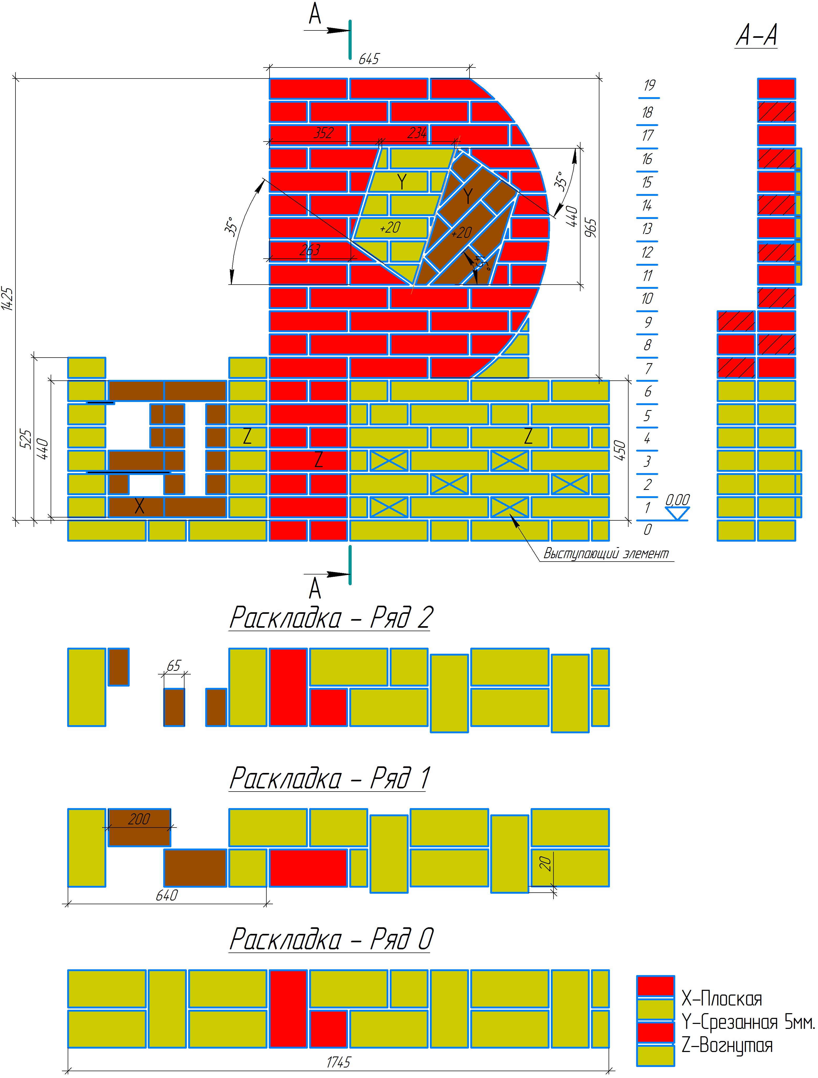

Модуль 2 «РЧ - Труд»
Расход материала:
кирпич полнотелый/пустотелый 250х120х65 мм красного цвета – 55 шт.
кирпич полнотелый/пустотелый 250х120х65 мм желтого цвета – 104 шт.
кирпич полнотелый/пустотелый 250х120х65 мм коричневого цвета – 14 шт.
раствор известково-песчаный – 0,2 м³
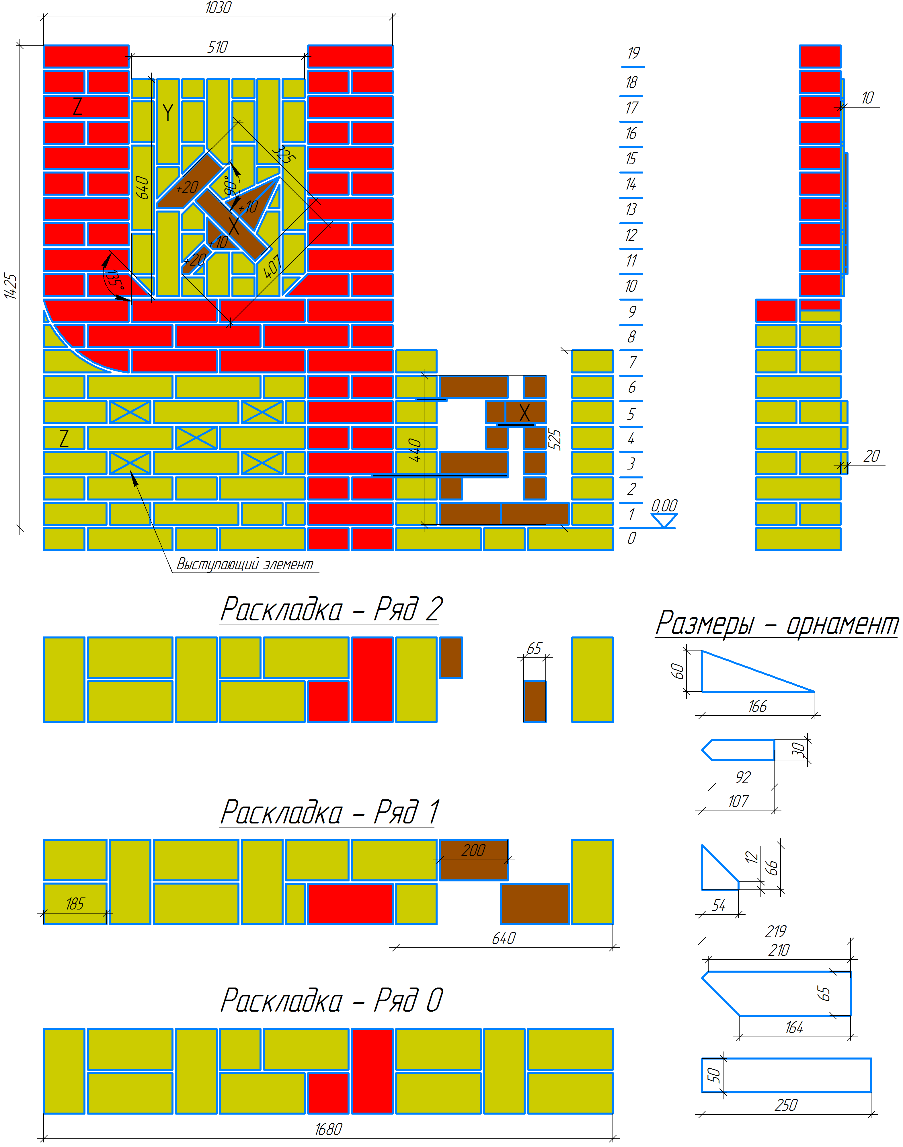

Общий вид Конкурсного задания

